**Классный час: «Стыд и совесть»**

19января текущего года в Кандаураульской СОШ Хасавюртовского района под руководством заместителя директора по ВР Арсланбековой Гульнары прошел классный час на тему: « Стыд и совесть» в 6 классе. Подготовила и провела классный час руководитель 6 класса Адилова Вазипат Алевовна. На классном часе присутствовали зам. дир. по ВР Арсланбекова Гульнара Лачиновна, ст. вож. Хункерханова Гульзар Солтановна, кл. рук-ли.

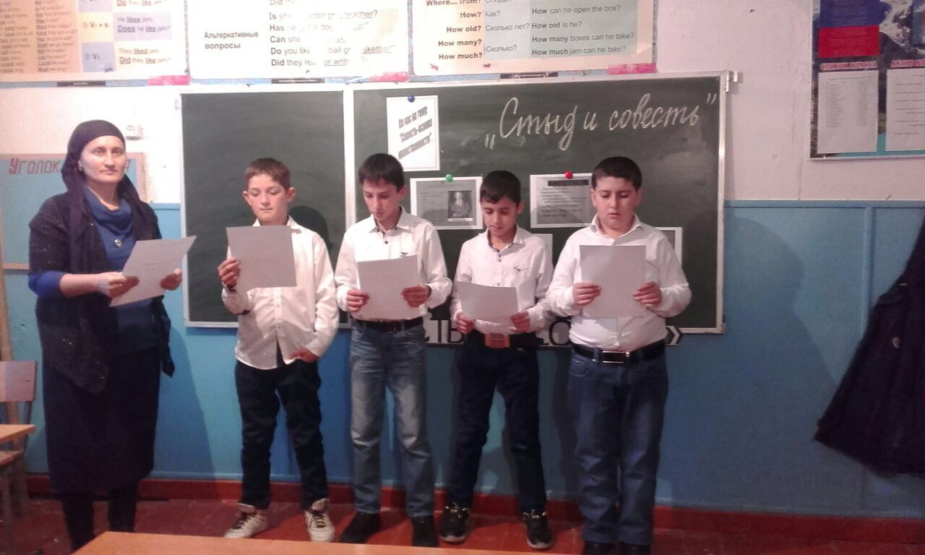

Цель кл. часа: уточнить значение таких нравственных категорий, как совесть, стыд, раскаяние, формировать умения критически относиться к себе, давать честную оценку своих поступков, побуждать детей к самоанализу к поиску высоких нравственных идеалов.

Основная часть классного часа прошла в форме беседы с учащимися. В беседу вошли игра: «Чего нужно стыдиться», ситуаций выбора: «Голос совести». Беседа началась с определения таких слов, как «добро», «совесть», «стыд».

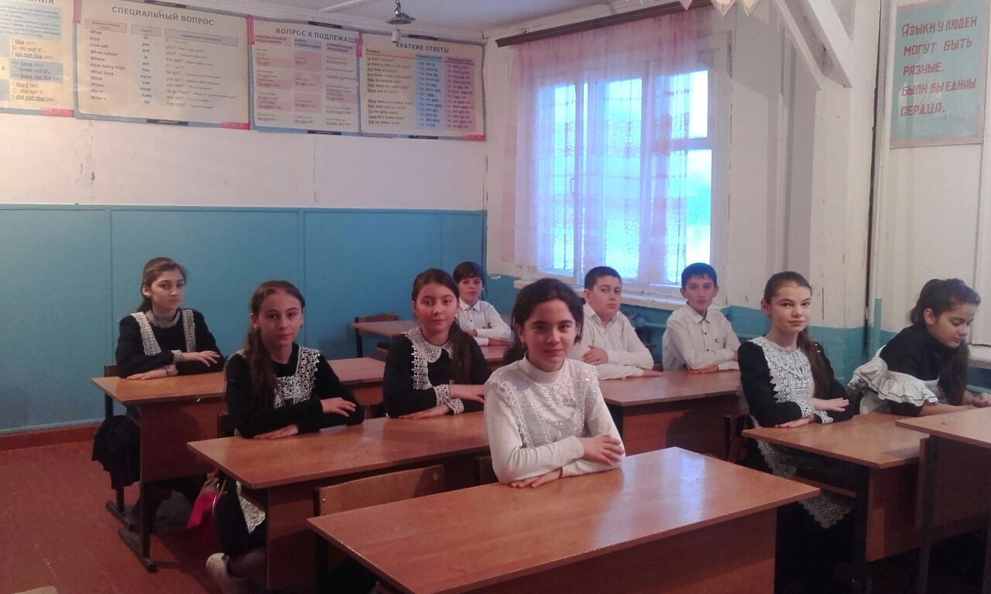

Дети рассказывали о разных ситуации ,в которые они попадали, цитировали пословицы по теме, выполняли упражнения «день совести», «минута раскаяния», «минута прощения». Кл. час прошел интересно, познавательно. Дети получили самооценку своим поступкам.

